«Утверждаю»
Заместитель Руководителя администрации
Истринского муниципального района
__________________ И.Б.Юлынцева

«Согласовано»
Благочинный
церквей Истринского округа
протоиерей
________________ Димитрий Подорванов

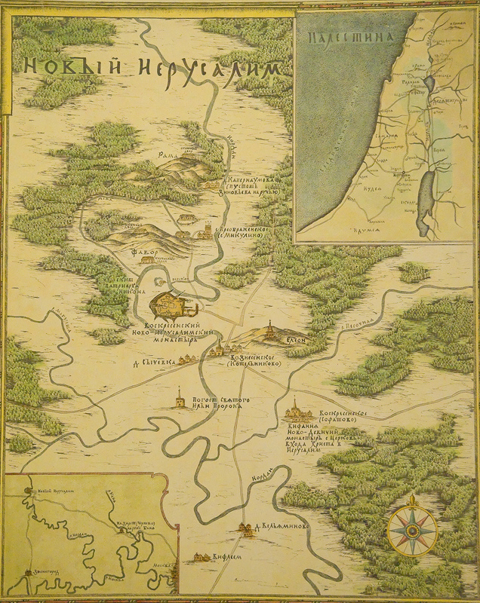

ПОЛОЖЕНИЕ
о проведении V-й районной
выставки-конкурса
молодых православных фотографов
«ДОРОГА К ХРАМУ»
в рамках проведения
Московских областных Рождественских чтений 2014 года.

г.Истра
2014г.

- Цели

V-я Истринская районная выставка-конкурс работ молодых фотографов «Дорога к храму» (далее - «выставка – конкурс») проводится с миссионерской и просветительской целью, чтобы отразить православие в искусстве фотографии, а так же выявить и поддержать одарённую молодёжь, вызвать интерес к истории Русской Православной Церкви и родного края, привлечь внимание детей и молодежи к разработке и осуществлению на территории Истринского муниципального района проекта «Русская Палестина».
Выставка-конкурс проводится в рамках программы проведения Московских областных Рождественских чтений 2014 года.

2. Задачи выставки – конкурса

- смотр творческих достижений участников;
- демонстрация возможностей фотоискусства;
- повышение профессионального мастерства участников выставки - конкурса;
- организация творческого общения участников.

3. Учредители и организаторы

- Комитет по физической культуре, спорту, туризму и работе с молодежью Администрации Истринского муниципального района Московской области.
- Истринский церковный округ Московской епархии Русской Православной Церкви.

4. Время проведения

Выставка – конкурс проводится в декабре 2014 года в рамках Московских областных Рождественских чтений.
Фотоработы – победители в своих номинациях могут быть представлены на участие в Московском областном молодежном фотоконкурсе «Подмосковье православное».

5. Участники выставки – конкурса

В каждой из номинаций выставки – конкурса могут принимать участие фотографы – любители и профессионалы в двух возрастных категориях:
- дети – от 10 до 14 лет;
- молодежь – от 15 до 30 лет.

6. Условия участия

6.1 V-я Истринская районная выставка-конкурс работ молодых фотографов «Дорога к храму» в 2014 году проводится в трех номинациях:
6.1.1 «На волне колокольного звона в голубых небесах утонуть…» (православные храмы и святые места Истринской земли).
6.1.2 «Отцы и дети. Крепкая семья – основа православной России» (люди, события, православные праздники в храмах Истринского церковного округа).
6.1.3 «Связь времен» (работы, демонстрирующие творческий взгляд автора на прошлое и настоящее святых мест Истринской земли, в т.ч. работы, созданные с помощью передовых компьютерных технологий обработки фотографии).
6.2 На выставку-конкурс принимаются работы, сделанные в г.Истре и Истриснком районе в 2013-2014гг.
6.3 Для участия в выставке - конкурсе необходимо представить в Оргкомитет до 05 декабря 2014 года письменную заявку (Приложение № 1) и фотографические работы размером 20х30 (А4) в любой номинации и в количестве по выбору участника выставки-конкурса, но не более пяти работ одного автора. На конкурс принимаются неоформленные работы (без паспарту и рамок). На обороте каждой фотографии должно быть указано её название, автор, его возраст, номинация. К фотоработам прилагаются (но не приклеиваются!) надлежаще оформленные подписи. Пример заполнения подписи под работами в Приложении № 2. Дополнительно желательно представить конкурсные работы в электронном виде ввиду возможности их дальнейшей публикации.

6.4 Фотоработы для Оргкомитета необходимо представить по адресу:
- Комитет по физической культуре, спорту, туризму и работе с молодежью Администрации Истринского МР. Московская обл. г.Истра ул.Спортивная д.1 Спортивный комплекс «Арена-Истра», корпус «А», каб. А-237-3 т. (8-49831) 4-42-87 e-mail: budaeva@istra-adm.ru , по рабочим дням с 09.00 до 18.00, пятница до 17.00.
Контактное лицо – главный специалист отдела Будаева Наталия Николаевна.
- Храм великомученика Георгия Победоносца, г. Дедовск, ул. Войкова д.18
- Храм святых Жен – Мироносиц, г. Истра, ул.Ленина, д.10.
Контактное лицо – протоиерей Димитрий Трущелев т.8(919) 765-67-20.

7. Жюри выставки – конкурса

7.1 Жюри выставки - конкурса формируется Оргкомитетом.
7.2 Жюри проводит отбор фотографий на конкурс и определяет победителей выставки - конкурса.
7.3 Жюри имеет право принимать решение о присуждении специальных дипломов и призов, а также в дополнении номинаций конкурса.

8. Проведение выставки-конкурса

8.1 Фотоработы на выставку-конкурс принимаются до 05.12.2013г. по адресам, указанным в пп. 6.4 настоящего Положения.
8.2 Торжественное открытие выставки-конкурса и награждение участников состоится 09 декабря 2014г. в 16.00 Истринском Доме культуры (г.Истра, ул.Первомайская, д.3).
8.3 Выставка будет работать в Истринском ДК до 19.12.2014г. Вход свободный.

8. Награждение:
По итогам выставки - конкурса участникам присваиваются следующие звания в каждой из номинаций по каждой из возрастных групп:
Лауреат I степени - 1
Лауреат II степени - 1
Лауреат III степени - 1
Все авторы представленных на выставке работ получают Дипломы участника.
Работы по решению Оргкомитета будут опубликованы в издании «Материалы Московских областных Рождественских чтений 2014 года» и на сайте Истринского благочиния http://www.blagoistr.ru.
Приложение № 1 к Положению о проведении выставки-конкурса работ молодых православных фотографов «ДОРОГА К ХРАМУ»

ЗАЯВКА НА УЧАСТИЕ
В выставке-конкурсе работ молодых православных фотографов
«ДОРОГА К ХРАМУ» в рамках проведения
Московских областных рождественских чтений 2014 года

№ | Ф.И.О. автора (полностью) | Число, месяц, год рождения | Адрес, место жительства, контакты | Где учится/ работает | Название работы, год создания

Приложение № 2 к Положению о проведении выставки-конкурса работ молодых православных фотографов «ДОРОГА К ХРАМУ»

Пример заполнения подписи под фотографиями:

Иван Иванов, 17 лет
_________________(место действия)
«Ангел», 2012 г.

Размеры подписи под работой: высота – 6 см., длина – 17 см.
ФИО, возраст, город (район), название работы: шрифт – Times New Roman, полужирный; высота букв - 24

Внимание! Подписи не должны быть приклеены к фотоработам, а только прилагаться к ним!

